รายงานการปฏิบัติราชการประจำเดือน พฤศจิกายน 2568
งานอำนวยการ
พฤศจิกายน 2568
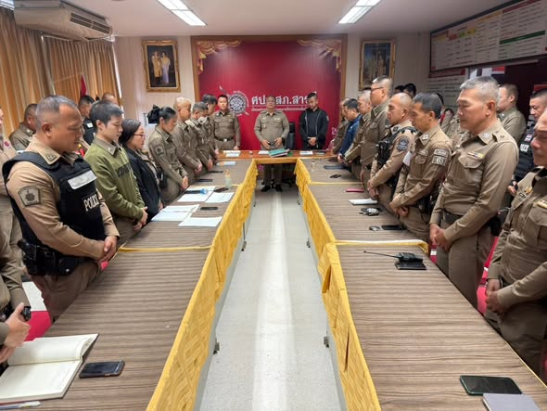
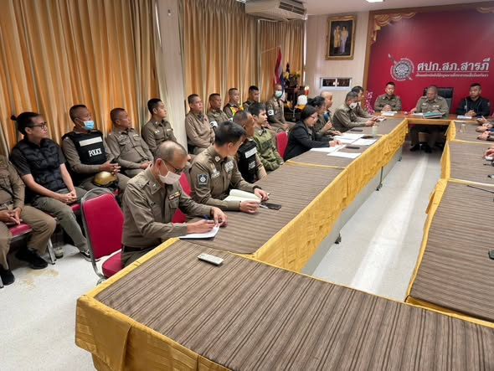

วันที่ 20 พ.ย.68 เวลา 10.30 น. พ.ต.อ.จิรภาส ศักดิ์สูง ผกก.สภ.สารภี พร้อมด้วยข้าราชการตำรวจ สภ.สารภี ร่วมประชุมประจำเดือน พฤศจิกายน เพื่อรับฟังข้อสั่งการของผู้บังคับบัญชาผลการปฏิบัติงานของแต่ละสายงาน มอบหมวกยุทธวิธีสายตรวจแก่ข้าราชการตำรวจ สภ.สารภี เพื่อใช้ในการปฏิบัติหน้าที่และตรวจเครื่องแบบและทรงผมข้าราชการตำรวจ สภ.สารภี ณ ห้องประชุมชั้น 3 ศปก.สภ.สารภี

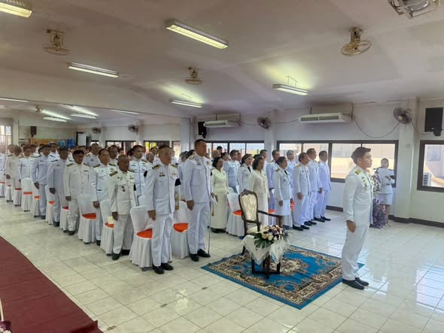
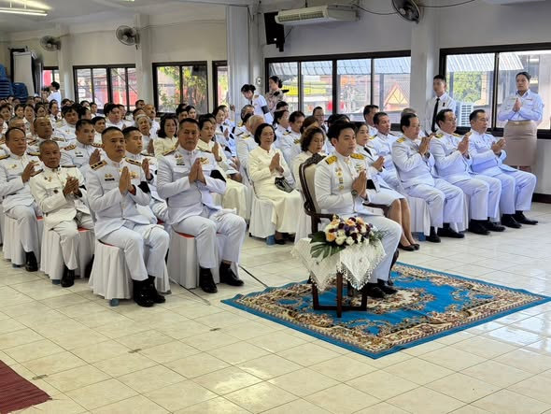
สภ.สารภี ภ.จว.เชียงใหม่ วันที่ 25 พ.ย.68 เวลา 07.30 น. โดยการอำนวยการของ พ.ต.อ.จิรภาส ศักดิ์สูง ผกก.สภ.สารภี มอบหมายให้ พ.ต.ท.วัชรพล ยมเกิด รอง ผกก.(สอบสวน)ฯ, พ.ต.ท.ภัณฑารักษ์ เครือวงศ์ สว.(สอบสวน)ฯ พ.ต.ท.เสตกมล คนเที่ยง สว.สส.ฯ, พ.ต.ท.โชติวิทย์ สายอุด สว.จร.ฯ พร้อมด้วยข้าราชการตำรวจ สภ.สารภี ร่วมกิจกรรมทำบุญตักบาตรและพิธีวางพุ่มดอกไม้ถวายราชสักการะ เฉลิมพระเกียรติพระบาทสมเด็จพระมงกุฎเกล้าเจ้าอยู่หัว เนื่องในโอกาสวันคล้ายวันสวรรคต 100 ปี 25 พฤศจิกายน 2568 และงานเฉลิมพระเกียรติสมเด็จพระเจ้าบรมวงศ์เธอเจ้าฟ้า เพชรรัตนราชสุดา สิริโสภาพัณณวดี กรมพระนครปฐมบรมขัตติยานี มหาธีรราชธิดา เนื่องในโอกาส วันคล้ายวันประสูติครบ 100 ปี 24 พฤศจิกายน 2568 ณ หอประชุมที่ว่าการอำเภอสารภี

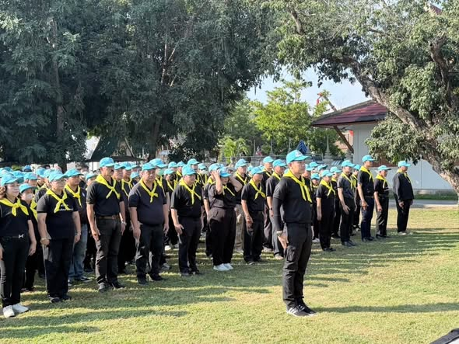
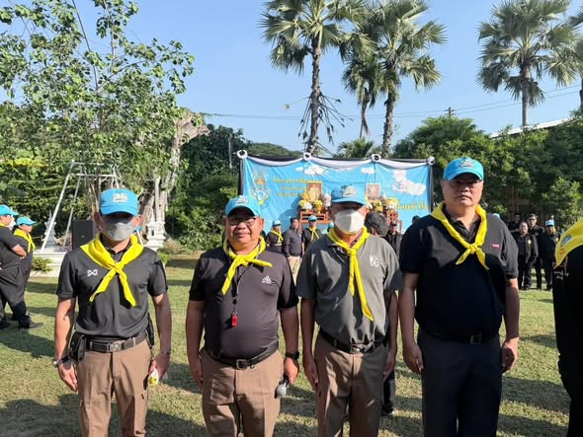

สภ.สารภี จว.เชียงใหม่ วันที่ 4 ธันวาคม 2568 เวลาประมาณ 09.00 น. พ.ต.ท.พุฒิสรรค์ อินตา สวป.(ชส.) ผู้ควบคุมการปฏิบัติและชุดจิตอาสา สภ.สารภี ร่วมกิจกรรมจิตอาสาเนื่องในวันคล้ายวันพระบรมราชสมภพพระบาทสมเด็จพระบรมชมชนกาธิเบศร ภูมิพลอดุลยเดชมหาราช บรมนาถบพิตร วันชาติและวันพ่อแห่งชาติ ๕ ธันวาคม ณ บริเวณข้างวัดน้ำโจ้ ตำบลดอนแก้ว อำเภอสารี จังหวัดจังหวัดเชียงใหม่

